Государственная программа Российской Федерации «Развитие судостроения и техники для освоения шельфовых месторождений на 2013-2030 годы»

Подпрограмма 1.
2 направление «Судостроение»

ОКР «Теплоизолция»
«Разработка способов создания и ремонта конструкций судов, в том числе из полимерных композиционных материалов с обеспечением теплоизоляции на основе методов заливки и напыления пенополиуретановым наполнителем среднего слоя»
Головной исполнитель – ФГУП «Крыловский государственный научный центр».
Основные полученные практические результаты.
- Разработаны рекомендации по технологии создания и ремонта трехслойных корпусных конструкций судов с применением метода заливки/напыления ППУ заполнителя среднего слоя.
Технология изготовления 3-слойной панели совместно с балкой П-образного профиля:
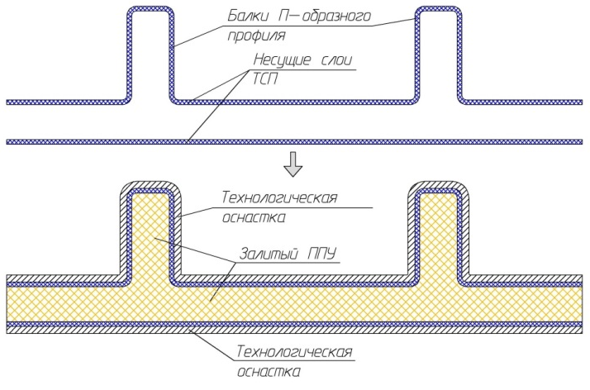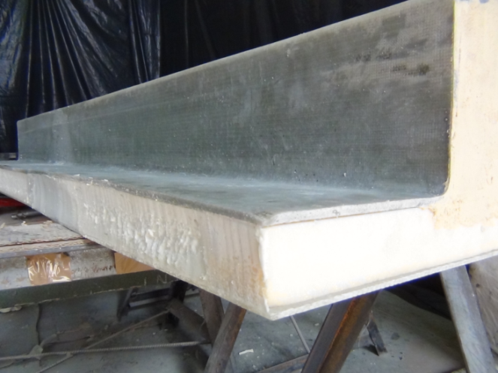
Технология ремонта 3-слойных панелей с однородным средним слоем
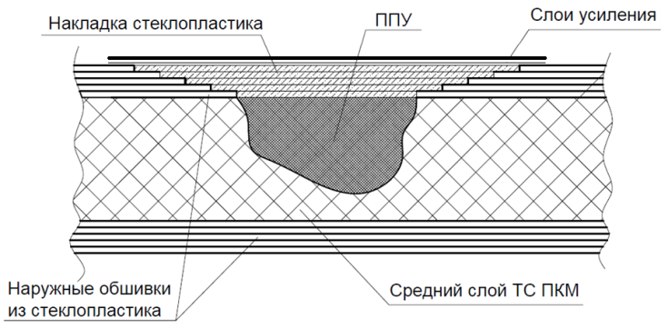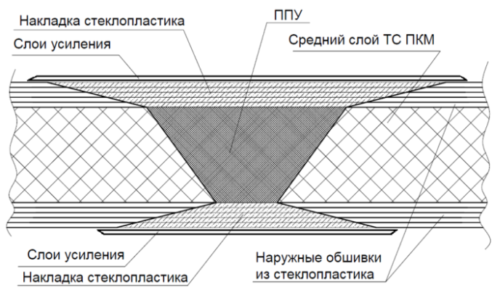
Технология ремонта 3-слойных панелей с неоднородным средним слоем
- Проведены испытания опытных конструкций созданных и отремонтированных по разработанной технологии
Изготовление и испытания 3-слойной панели с балкой П-образного профиля отремонтированной по разработанной технологии
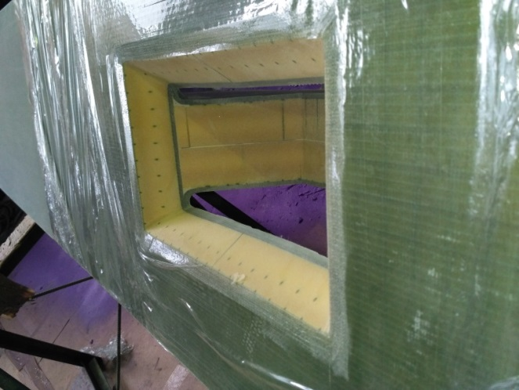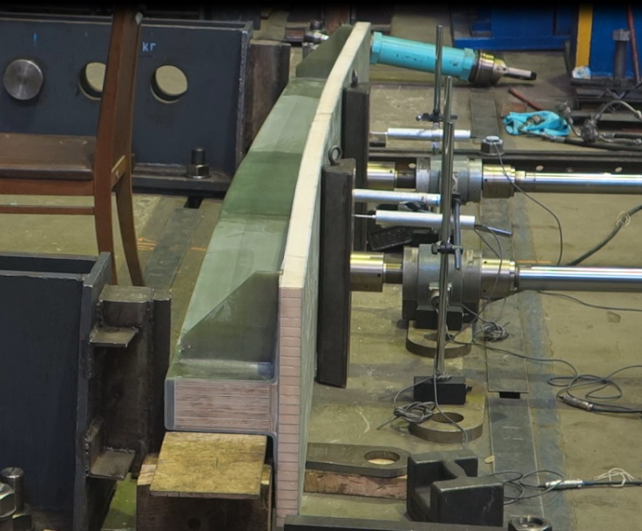

Область применения
Гражданские суда различного назначения с трехслойными (многослойными) корпусными конструкциями из ПКМ.
Сведения о конкурентоспособности и возможности замещения импорта.
Существуют зарубежные аналоги разрабатываемой технологии ремонта трёхслойных (многослойных) корпусных конструкций судов из ПКМ, но эти технологию являются ноу-хау фирм проводящих ремонт.
Отечественных аналогов разрабатываемой технологии ремонта трёхслойных (многослойных) конструкций нет.
Практическое внедрение
Результаты полученные при выполнении ОКР могут быть использованы при проектировании, постройке и ремонте корпусных конструкций судов из ПКМ различного назначения.
В качестве потенциальных потребителей могут выступать судоремонтные предприятия, судостроительные заводы, КБ проектанты, например АО «СНСЗ», ОАО СЗ «Северная верфь», ОАО «Пелла», АО «ЦМКБ «Алмаз», АО «ЦКБ МТ «Рубин», и т.д.

